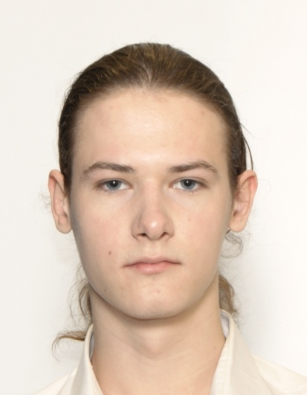
Муралёв Денис Станиславович

Электронная почта: attometr@ya.ru
город проживания: Москва
статус: студент
github: pine3
telegram: pine3

Образование
С 2014 г. студент механико-математического факультета МГУ. Сейчас на учусь 5-ом курсе, специалитет. Кафедра Математической теории интеллектуальных систем. Средний балл 4.6;
C 2017 г. учусь в школе анализа данных Яндекса. Пройденные курсы:
Алгоритмы и структуры данных поиска, часть 1;
Дискретный анализ и теория вероятностей;
Язык Python.
Машинное обучение, часть 1;
Алгоритмы и структуры данных поиска, часть 2;
Комбинаторная оптимизация;
2017 г. курс Алгоритмы и структуры данных проекта Техносфера Mail.ru;
2013-2014 гг. Специализированный учебно-научный центр МГУ, 11-й класс.

Опыт работы
2018 г. Яндекс
Отдел разработки геоинформационных сервисов
Должность: стажер-разработчик на C++

Достижения
2017 г. Диплом третьей степени, открытый командный студенческий чемпионат поволжья по спортивному прораммированию;
2017 г. Похвальная грамота, олимпиада по алгебре мехмата МГУ;
2016 г. Диплом II степени, олимпиада по анализу мехмата МГУ;
2012, 2013 гг. участник заключительного этапа олимпиады школьников по математике в 9 и 10 классах.

17.09.2018

